Classe : ………. groupe :….  NOM :………………….. Prénom : ………………..  NOM :………………….. Prénom : ……………….. NOM :………………….. Prénom : ……………….. NOM :………………….. Prénom : ……………….. | M1.3 ED VITESSE ET RADAR
 | Dans ce travail le niveau de maitrise de la compétence est :  4: très bien maîtrisé/ 3:bien maîtrisé /2: maitrise fragile/1: maîtrise insuffisante | socle | 4 | 3 | 2 | 1 | /20
 | Lire et comprendre l'écrit | 1.1.3
 | Ecrire | 1.1.4
 | Utiliser le calcul littéral | 1.3.2
 | Exprimer une grandeur mesurée ou calculée dans une unité adaptée | 1.3.3
 | résoudre un problème | 4.1

I. LES DOCUMENTS :

Doc2 : un triangle magique
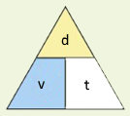

Doc1 : une erreur de langage
Dans le langage courant, on commet souvent des
erreurs ou des imprécisions.
Ainsi en effet lorsque l’on parle de vitesse, on
indique le résultat en kilomètre heure.
Or c’est une erreur. L’unité que l’on devrait utiliser
est le kilomètre par heure ( km/h) ou encore mieux
le mètre par seconde (m/s)

Doc 3 : satané radar !
Bien qu’ils fassent souvent râler, les radars ont sauvé bien des vies. Ainsi on estime qu’entre 2003 (année du début de leur mise en place en France) et 2013, au moins 20000 morts sur les routes ont été évités grâce à leur présence menaçante au bord des routes. La vitesse et l’alcool sont les 2 premières causes de mortalité sur les routes.
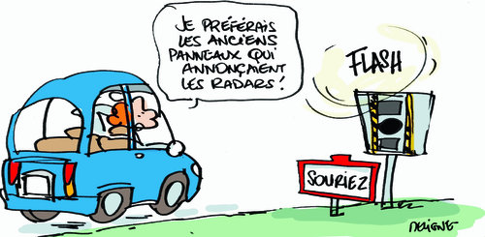
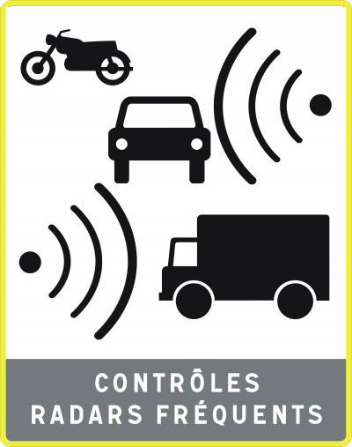
En France la vitesse limite est de 80 km/h sur les routes nationale, 50 km/h en en agglomération (ville), 110 km/h sur les voies rapides et de 130km/h sur autoroute.

Doc 4 : 2 types de radar
Radar « classique »
Vocabulaire

Vitesse instantanée: La vitesse instantanée est la vitesse à un instant donné.
Mouvement accéléré : on dit que le mouvement est accéléré si la vitesse augmente.
Mouvement décéléré ou ralenti : on dit que le mouvement est décéléré si la vitesse diminue.
Mouvement uniforme : on dit que le mouvement est uniforme si la vitesse est constante.

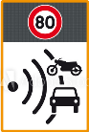
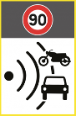

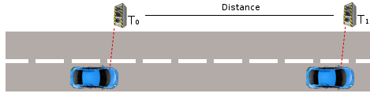
Radar « tronçon »

II. LES QUESTIONS :
1) en t’appuyant sur les documents 1 et 2, rappelle la formule permettant de calculer la vitesse moyenne d’un véhicule.
……………………………………………………………………………………………………………………...
……………………………………………………………………………………………………………………...
……………………………………………………………………………………………………………………...
……………………………………………………………………………………………………………………...
2) Déduis en les 2 autres formules reliant la vitesse V, la distance parcourue d, et le temps du parcours.
……………………………………………………………………………………………………………………...
……………………………………………………………………………………………………………………...
……………………………………………………………………………………………………………………...
……………………………………………………………………………………………………………………...
3) les radars classiques ou le compteur de vitesse mesurent-il la vitesse moyenne ? précise ta réponse en utilisant le vocabulaire adapté.
……………………………………………………………………………………………………………………...
……………………………………………………………………………………………………………………...
……………………………………………………………………………………………………………………...
……………………………………………………………………………………………………………………...
4) face aux radars classiques, la plupart des automobilistes adoptent un comportement dangereux.
Complète le graphe ci-dessous correspondant à ce comportement.

Vitesse (km/h)

50

Instant du passage devant le radar
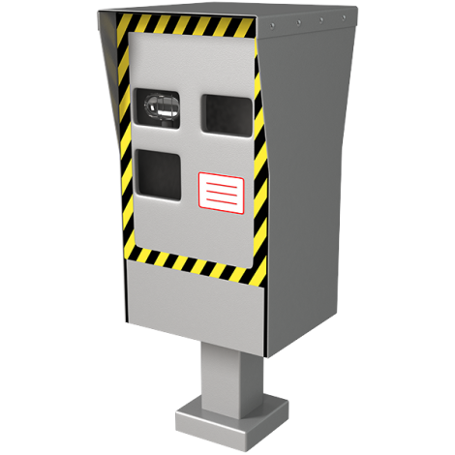

temps
Instant du passage devant le panneau annonçant le radar
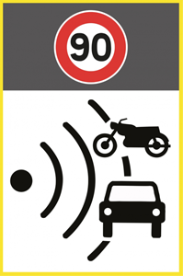

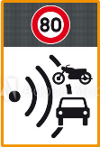

5) Identifie et caractérise les 3 parties du mouvement précédemment représenté en utilisant le vocabulaire adapté et justifie
……………………………………………………………………………………………………………………...
……………………………………………………………………………………………………………………...
……………………………………………………………………………………………………………………...
……………………………………………………………………………………………………………………...
……………………………………………………………………………………………………………………...
……………………………………………………………………………………………………………………...
6) afin d’éviter ce comportement discutable, les autorités ont proposé l’utilisation d’un nouveau type de radar appelé les radars tronçon. Quelle différence y-a-t-il entre les 2 ? Que permettent-ils de calculer ?
……………………………………………………………………………………………………………………...
……………………………………………………………………………………………………………………...
……………………………………………………………………………………………………………………...
……………………………………………………………………………………………………………………...
7) pour parcourir les 5km séparant les 2 bornes du radar tronçon du document 4, un automobiliste a mis 3 minutes. Quelle a été sa vitesse moyenne en m/s et en km/h ? Détaille ton calcul en indiquant la formule utilisée. En conclure s’il a respecté la limitation de vitesse.
……………………………………………………………………………………………………………………...
……………………………………………………………………………………………………………………...
……………………………………………………………………………………………………………………...
……………………………………………………………………………………………………………………...
8) Combien de temps (en seconde) aurait dû mettre la voiture si elle avait été à la limite définie par la réglementation ? Détaille ton calcul en indiquant la formule utilisée.
……………………………………………………………………………………………………………………...
……………………………………………………………………………………………………………………...
……………………………………………………………………………………………………………………...
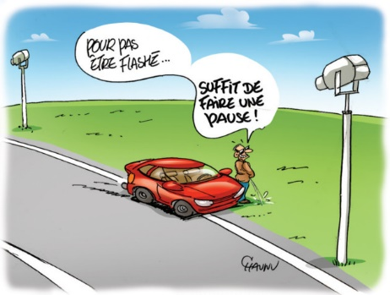
……………………………………………………………………………………………………………………...
9) Que pensez-vous du dessin humoristique ci-contre qui propose une méthode
Etonnante pour contrer les radars tronçons ?
……………………………………………………………………………………………………………………...
……………………………………………………………………………………………………………………...
……………………………………………………………………………………………………………………...
……………………………………………………………………………………………………………………...

10) sur autoroute, quel instrument présent sur les voitures les plus récentes permet de ne pas dépasser la vitesse limite ? que peut-on alors dire de la vitesse moyenne et de la vitesse instantanée lorsque ce dispositif est enclenché ?
……………………………………………………………………………………………………………………...
……………………………………………………………………………………………………………………...
……………………………………………………………………………………………………………………...
……………………………………………………………………………………………………………………
La dernière génération de radar « classique » (juin 2015) est capable de mesurer la vitesse des véhicules A et B
Mais ne sera pas capable de mesurer la vitesse du véhicule C.
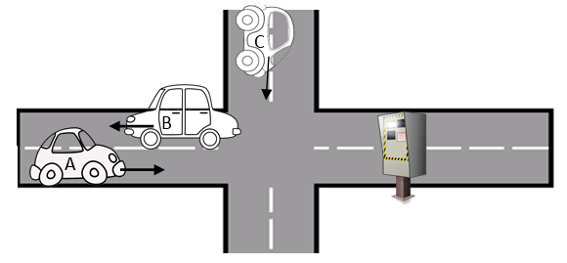
11) que peut-on dire des vitesses des véhicules A et B ? Qu’est-ce qui les différencie ?
……………………………………………………………………………………………………………………...
……………………………………………………………………………………………………………………...
12) Que peut-on dire des vitesses des véhicules A et B d’une part et du véhicule C d’autre part ? Qu’est-ce qui les différencie ?
……………………………………………………………………………………………………………………...
……………………………………………………………………………………………………………………...
……………………………………………………………………………………………………………………...
……………………………………………………………………………………………………………………...
Un espace pour faire des schémas (corrigé)

un espace pour prendre des notes (non corrigée)

